14. týdenní plán 12. 1. - 16. 1. 2015 Jméno:
Předmět | Co projedeme? | Není pro mě překážkou: | Jak jsem to zvládl?
Český jazyk | Procvičujeme pravopis v koncovkách podstatných jmen podle vzorů rodu středního. | Mezi kol_, se světl_,  s vesl_, s rajčat_,  nové obydl_, obdob_ . | ☺ 😐 ☹
Matematika | Pamětné dělení 100, 1 000, 10 000, 100 000. | 720 000 : 800 =  360 000 : 60 000 =  28 000 : 4 000 | ☺ 😐 ☹
Vlastivěda | Jan Hus. | Kostnice  Kalich  Husitská korouhev  Tábor | ☺ 😐 ☹
Přírodověda | Vlastnosti hornin a nerostů. | Využití žuly, vápence, mramoru…  Tvrdost nerostů - | ☺ 😐 ☹
Anglický jazyk | p.uč. Dvořáková:  Unit 11 – My favorite things  Is there/are there?  p.uč.Madronová: . Rozšiřujeme slovní zásobu na téma zvířata žijící v safari, čteme na straně 50 a 51.  Při popisu obrázku používáme vazbu there is/there are. | p. uč. Dvořáková:Opakování.  p.uč. Madronová:  Dcv.:  Opakujeme slovíčka 6/2 a 6/3 . | ☺ 😐 ☹
Informatika | Spouštění a ovládání programu z CD mechaniky. |  | ☺ 😐 ☹

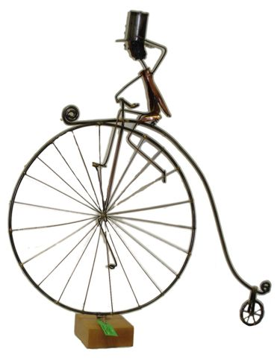

VE 4.A o KOLEČKO VÍC

Heslo týdne: Učím se jako ďas!

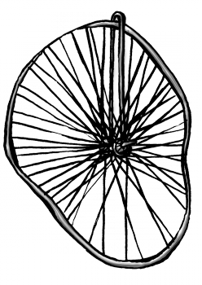  DŮLEŽITÉ: | PO –  ÚT – VLA – odevzdat portfolio Lucemburkové, Bela a Sebastian 4. kapitola.  ST – M: prověrka (sčítání, odčítání, násobení, dělení, sl. ú.– uč. s. 63 – 73).  ČT – VLA – PROVĚRKA (Lucemburkové).  PÁ – PLAVÁNÍ – 7:50 u šaten, PŘÍ – 3 otázky, Bela a Sebastian 6. kapitola a týdenní plán!).  VYBÍRÁM 32,- Kč na pracovní sešit z ČJ!
Kolik času se denně učím: | 
Jak v novém roce sportuji:
PRÁVĚ ČTU:

……………………………………
podpis rodičů
Úspěšný předpololetní týden
Vám přeje Vaše p. uč. Petra Zelenková ☺

